https://www.prvnizpravy.cz/zpravy/zpravy/nagasaki-druhy-spalujici-zablesk-na-nebi-ktery-vymazal-dalsi-mesto-4/

Nagasaki - druhý spalující záblesk na nebi, který vymazal další město

9.srpna 1945, 11 hodin a 2 minuty byl zopakován pokusný výbuch plutoniové jaderné výbušniny (provedený dne 16.7.1945), tentokrát už ne na ocelovém stožáru na polygonu v poušti Nového Mexika v USA, ale nad reálným cílem, městem s asi 200 tisíci obyvatel.

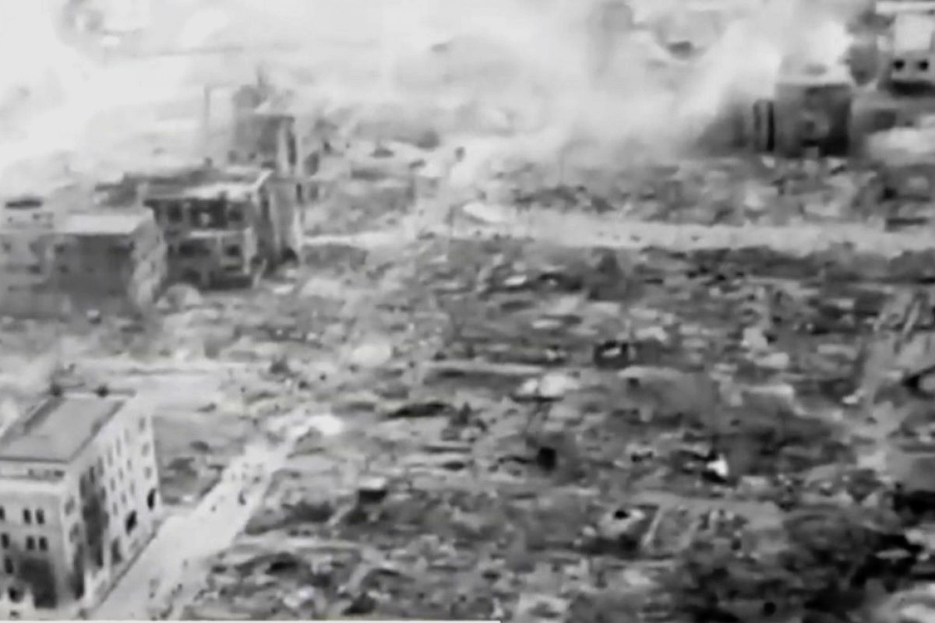
Nagasaki po výbuchu

Číslo mohlo být i vyšší, protože do té doby nebylo ničeno jako jiná japonská města, a proto tam samozřejmě směřoval proud uprchlíků, které nikdo nemohl ve válečném chaosu evidovat, píše v komentáři Vladimír Esentier, specilaista z Národní domobrany..
Bomba o hmotnosti 4,5 tuny s pouhými 6,2 kg plutonia Pu 239 vybuchla ve výšce 500 m nad cílem. V tu chvíli podle kvalifikovaných odhadů (přesná čísla nejsou) okamžitě zahynulo asi 40.000 lidí a asi 50.000 zraněných potřebovalo okamžitou pomoc. Nedostali ji. Nebylo to možné. Podle zprávy výzvědného (monitorovacího) letadla ještě 5 hodin po výbuchu bylo město zahaleno prachem a kouřem, který jako hřib stoupal do výšky 10 km.
Bílý dům: Biden se nebude omlouvat za atomové bombardování Japonska (18.5.2023)

V historii atomového zbrojení vznikl nový pojem „ nominální puma“ – jako měrná jednotka, která v počátcích dalších zkoušek atomových zbraní sloužila k porovnání jejich účinků „ s tou z Nagasaki“
Později se ustálilo udávání ráže (mohutnosti) pum v kt TNT (v tisících tun konvenční výbušniny – tritolu). Teprve zpětně byla stanovena ta z Nagasaki na mohutnost asi 22 kt TNT. (Metoda výpočtu byla postavena na rychlosti stoupání atomového hřibu, tedy na dosažení určité výšky mraku ve stanoveném čase - měřeno od záblesku (okamžiku výbuchu).
Hirošima – záblesk na nebi jasnější než tisíc sluncí
Tři dny před tím, 6.8.1945 v Hirošimě, měl světovou premiéru první, v podstatě experimentální výbuch prototypu uranové jaderné výbušniny (U 235). Ten jako neřízená řetězová štěpná reakce dovedená do fáze výbuchu nebyl do té doby proveden. Je známo, že ve výzkumných laboratořích projektu Manhattan v Los Alamos, při experimentálnímu stanovení kritického množství uranu, mu asi jako havárii zabránil fyzik maďarského původu, L. Szilard, za cenu těžkého ozáření s následkem své smrti.
Tento „experiment“, podle různých pramenů o mohutnosti 12,5 či 16 nebo 20 kt TNT, byl proveden nad cílem Hirošima, městem s asi 300.000 obyvatel. Bomba o hmotnosti 4,1 tuny vybuchla ve výšce asi 500m. Z uranové výbušniny 64 kg byl energeticky využit jen zlomek náplně, zbytek probíhající výbuch rozmetal bez využití. Přesto okamžitě zahynulo asi 80.000 lidí a 70.000 bylo vážně zraněno a potřebovalo urgentní pomoc. Město zmizelo v jediném okamžiku. Přeživší umírali bez pomoci na následky zranění výbuchem, řícením a letícími troskami, na těžké popáleniny, bez orientace následkem oslepnutí, a na dosud prakticky neznámé těžké ozáření.
Zachránci a příbuzní, kteří hledali své blízké po bombardování, se těžce kontaminovali radioaktivním prachem zamořujícím povrch těla, ale i vnitřně – protože konzumovali zamořenou vodu a jídlo a neměli o tom vůbec ponětí. To u nich založilo následné, mnohdy fatální komplikace související s nemocí z ozáření.
USA použily na vyčleněné cíle všechny (obě) své bomby, další nebyly dosud vyrobeny (dokončeny).

Americká „pomoc“ obětem byla plánovaná a připravená. Měla dva základní cíle:
1. izolovat obě ohniska napadení, aby byly minimalizovány úniky výsledků měření a zjištěných skutečností mimo okruh amerických specialistů jejichž monopol na informace po obsazení Japonska si USA zajistili i vyloučením japonského zdravotního i technického personálu z oblasti. Pracovali na tom odborné týmy specialistů pod ochranou jednotek armády USA.
2. sledovat a dokumentovat průběh nemoci z ozáření a její následky, taktéž s vyloučením úniku těchto neuvěřitelně cenných a jiným způsobem těžko zjistitelných informací - navíc na velmi početných skupinách („vzorcích“) přeživších postižených.

(rp,prvnizpravy.cz,foto:arch.)

